|  |  |  |
| --- | --- | --- |
| http://www.liceomixto.cl/losandes/wp-content/uploads/2017/09/BANNER_33-AINS_3.png |  |  |

|  |  |  |
| --- | --- | --- |
| **GUIA CONTINGENCIA** | | |
| AREA: Industrial ESPECIALIDAD: Telecomunicaciones NIVEL: 4° Medio F | | |
| NOMBRE ALUMNO (A): | | |
| FECHA: | PUNTAJE TOTAL | **58** |
| NOMBRE MODULO: Mantenimiento de Redes de Acceso y Banda Ancha. N°: 10.  CONTENIDOS: Comunicación en la Red, Protocolos y Fundamentos Básicos.  OBJETIVOS DE APRENDIZAJE: Realizar mantenimiento y reparaciones menores en equipos y sistemas de telecomunicaciones, utilizando herramientas y pautas de mantención establecidas por el fabricante. | PUNTAJE OBTENIDO |  |
| CALIFICACION |  |
| **INSTRUCCIONES GENERALES:**   * Lea atentamente las instrucciones y cada pregunta antes de responder. * Debe -en lo posible- imprimir este documento y desarrollar los ejercicios en ella, de lo contrario registrar el desarrollo en el cuaderno del módulo. * El desarrollo sea en la guía o en el cuaderno, deberá ser fotografiado y enviado como evidencia al correo [jvargas@liceomixto.cl](mailto:jvargas@liceomixto.cl) * **Esta guía comprende el 20% de la primera evaluación del semestre.** * Responda esta guía a conciencia, pensando es sus propios avances más que con la obligación de cumplir. * Las dudas que tenga las puede realizar mediante correo electrónico. * **Plazo de entrega de la guía : 24 de Marzo** | | |

**I.- Selección múltiple (10 pts.)**

Marque con un **círculo** la Opción Correcta

**1.- Modelos de referencia para la comunicación en la red:**

a).- TPC/IP - ISO

b).- TCP/PI - OSI

c).- OSI – TCP/IP

d).- Ninguna de las anteriores.

**2.- La capa física se encarga de:**

a).- Transmisión de segmentos, para lograr una unión de los extremos comunicativos.

b).- Agregar la dirección IP a la comunicación.

c).- Unir por medio de cables, conectores o señales, varios dispositivos.

d).- Ninguna de las anteriores.

**3.- La capa de red se encarga de:**

a).- Transmisión de segmentos y otorgar direcciones físicas.

b).- Enrutar paquetes y otorgar direcciones lógicas.

c).- Transmisión binaria y otorgar direcciones de puertos.

d).- Ninguna de las anteriores.

**4.- “La máscara de subred también se puede expresar mediante un número determinado”, la sentencia anterior se refiere a:**

a).- Prefijo

b).- Preludio

c).- Prefacio

d).- Precuela

**5.- Proceso de agregar etiquetas o “headers” a los datos:**

a).- Encapsular.

b).- Des-encapsular.

c).- Envolver.

d).- Incluir.

**6.- El protocolo empleado en la capa de enlace de datos es:**

a).- TCP

b).- HTTPS

c).- IP

d).- Ninguna de las anteriores.

**7.- Según el siguiente comando, qué tipo de ruta se está configurando?:   
ip route 192.168.0.0 255.255.255.0 192.168.100.2**

a).- Ruta Estática.

b).- Ruta Estática por Siguiente Salto.

c).- Ruta Estática por Interfaz de Salida.

d).- Ninguna de las anteriores.

**8.- En el modelo TCP/IP, la capa de acceso a la red equivalen en el modelo OSI a:**

a).- La capa física y transporte.

b).- La capa de transporte y de red.

c).- La capa de enlace de datos y física.

d).- Ninguna de las anteriores.

**9.- ¿Cómo se llama la información que se agrega a los datos en el proceso de encapsulación?**

a).- Cabecera.

b).- Frame.

c).- Packet.

d).- Ninguna de las anteriores.

**10.- Un router opera en la capa:**

a).- 3

b).- 4

c).- 5

d).- Ninguna de las anteriores.

**II.- Modelos de Referencia (10 pts.)**

**1.- Identifique y complete las tablas con el respectivo nombre de sus capas.**

**Modelo _______________ Modelo _______________**

|  |  |
| --- | --- |
| **7** |  |
| **6** | **Presentación** |
| **5** |  |
| **4** |  |
| **3** |  |
| **2** |  |
| **1** | **Física** |

|  |  |
| --- | --- |
| **4** |  |
| **3** |  |
| **2** | **Inter-red** |
| **1** |  |

**III.- Enrutamiento Estático (8 pts.)**

**1.- Según la siguiente imagen, escriba los comandos necesarios para que haya conectividad entre:**

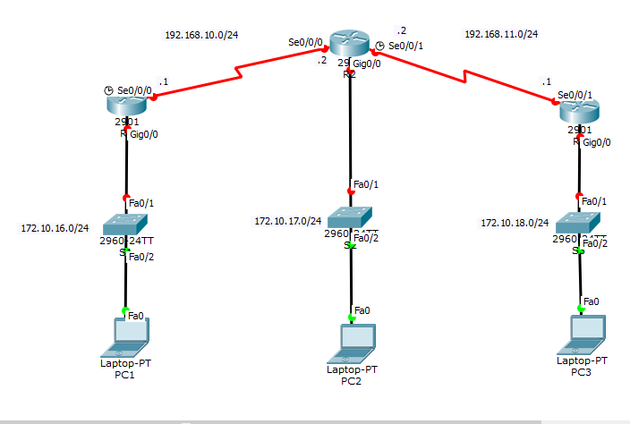

* **Desde R1 a R2**

R1(config)#________________________________________________________

* **Desde R1 a R3**

R1(config)#________________________________________________________

* **Desde R3 a R2**

R3(config)#________________________________________________________

* **Desde R2 a R3**

R2(config)#________________________________________________________

**IV.- Preguntas de Desarrollo. (12 pts.)**

**Responda con sus palabras las siguientes preguntas.**

**1.- Explique la función de la capa física.**

**2.- Explique la función de la capa de red.**

**3.- Explique la función de la capa transporte.**

**VI.- Comprensión Lectora (10 pts.)**

**Lea atentamente el siguiente párrafo y responda las siguientes preguntas.**

El Modelo TCP/IP es una descripción de [protocolos de red](https://es.wikipedia.org/wiki/Protocolos_de_red) desarrollado por [Vinton Cerf](https://es.wikipedia.org/wiki/Vinton_Cerf" \o "Vinton Cerf) y [Robert E. Kahn](https://es.wikipedia.org/wiki/Robert_E._Kahn), en la [década de 1970](https://es.wikipedia.org/wiki/D%C3%A9cada_de_1970). Fue implantado en la red [ARPANET](https://es.wikipedia.org/wiki/ARPANET), la primera [red de área amplia](https://es.wikipedia.org/wiki/Red_de_%C3%A1rea_amplia) ([WAN](https://es.wikipedia.org/wiki/Wide_Area_Network)), desarrollada por encargo de [DARPA](https://es.wikipedia.org/wiki/DARPA)- una agencia del [Departamento de Defensa de los Estados Unidos](https://es.wikipedia.org/wiki/Departamento_de_Defensa_de_los_Estados_Unidos)- y predecesora de [Internet](https://es.wikipedia.org/wiki/Internet).

El modelo TCP/IP es usado para comunicaciones en redes y, como todo protocolo, describe un conjunto de guías generales de operación para permitir que un equipo pueda comunicarse en una red.

TCP/IP provee conectividad de extremo a extremo especificando cómo los datos deberían ser formateados, direccionados, transmitidos, enrutados y recibidos por el destinatario. Para conseguir un intercambio fiable de datos entre dos equipos, se deben llevar a cabo muchos procedimientos separados. El resultado es que el software de comunicaciones es complejo. Con un modelo en capas o niveles resulta más sencillo agrupar funciones relacionadas e implementar el software modular de comunicaciones.

Las capas están jerarquizadas. Cada capa se construye sobre su predecesora. El número de capas y, en cada una de ellas, sus servicios y funciones son variables con cada tipo de red. Sin embargo, en cualquier red, la misión de cada capa es proveer servicios a las capas superiores haciéndoles transparentes el modo en que esos servicios se llevan a cabo. De esta manera, cada capa debe ocuparse exclusivamente de su nivel inmediatamente inferior, a quien solicita servicios, y del nivel inmediatamente superior, a quien devuelve resultados.

**1.- El texto habla sobre:**

a).- Los tipos de conexión

b).- De los protocolos de enrutamiento

c).- De un modelo de referencia

d).- Ninguna de las anteriores

**2.- La palabra “Jerarquizadas”, se refiere a:**

a).- Las capas del sistema TCP/IP son compatibles

b).- Las capas del sistema TCP/IP están ordenadas de tal forma que todas las capas tienen un mismo nivel

c).- Las capas del sistema TCP/IP están ordenadas de tal forma que una queda sobre otra

d).- Ninguna de las anteriores.

**3.- La red predecesora de Internet es:**

a).- La red de DARPA

b).- La red Khan

c).- Modelo TCP/IP

d).- Ninguna de las anteriores.

**4.- ¿En qué año es implantado por primera vez el Modelo TCP/IP?**

a).- 1999

b).- 1971

c).- 1979

d).- Ninguna de las anteriores

**5.- ¿Cuál es la misión de las capas del sistema TCP/IP?**

a).- Proveer servicios a las capas superiores y devolver datos a las capas inferiores.

b).- Lograr una desencapsulación efectiva

c).- Establecer un formateo de datos

d).- Incluir las comunicaciones complejas